# 大作业任务书

## 简介

2020年9月22日，中国国家主席习近平在第七十五届联合国大会一般性辩论上宣布：“中国将提高国家自主贡献力度，采取更加有力的政策和措施，二氧化碳排放力争于2030年前达到峰值，**努力争取2060年前实现碳中和**。”中国碳达峰、碳中和目标的提出，在国内国际社会引发关注。北京市也提出，要力争在**2050年实现北京市碳中和。**

清华大学是北京市重要的用能单位之一，我们的场景设置在，**假设在未来的某一年，清华大学要实现碳中和**，这会对清华大学的能源利用方式产生极大的影响。希望大家结合本门课程的有关知识，将清华大学分区建模为三个能量枢纽，**对各能量枢纽内的设备进行选型，规划，分析清华大学在未来碳中和下能源利用方式**。

## 边界参数：

附件数据可以从<https://cloud.tsinghua.edu.cn/d/017cee17357748ec9bd5/>下载

##### 分区数据

清华大学按照行政地理位置划分为三个区域：学生区，教学办公区，教工区。

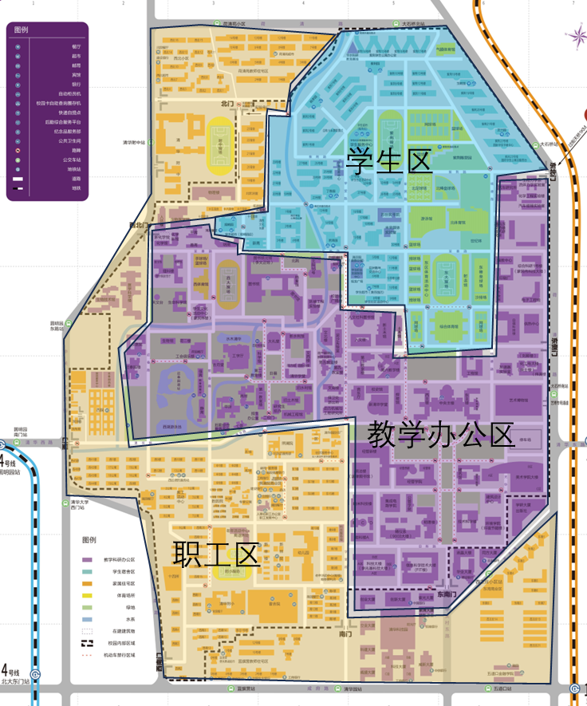

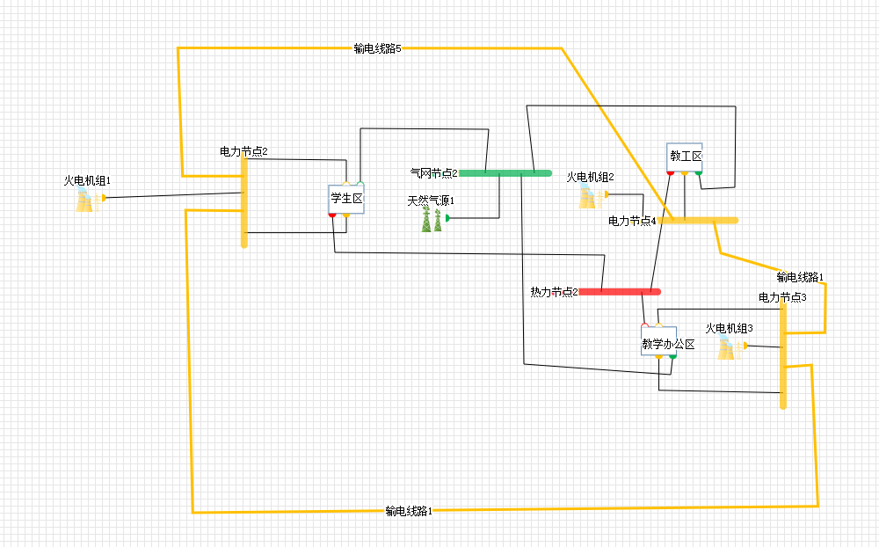

##### 负荷数据

附件中给出一份8760小时的校园电力，热负荷，冷负荷需求曲线（单位均为MW）

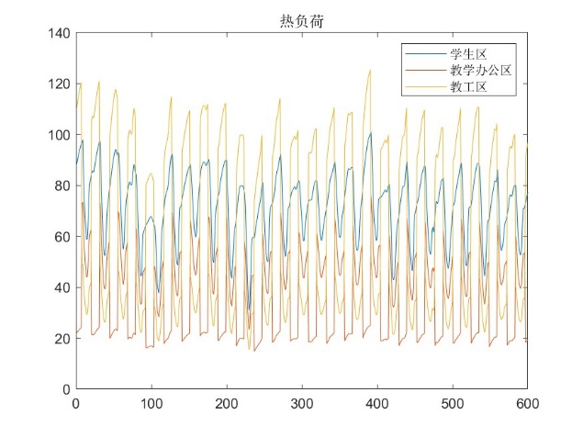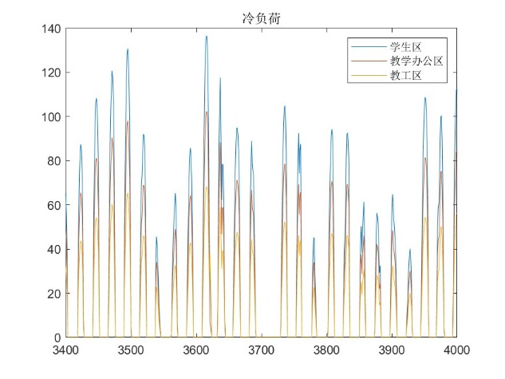

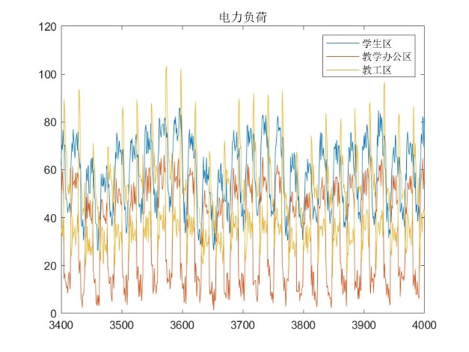

##### 能源价格数据

附件中给出了8760小时的电源价格（元/兆瓦时）与天然气价格曲线（元/立方米）。

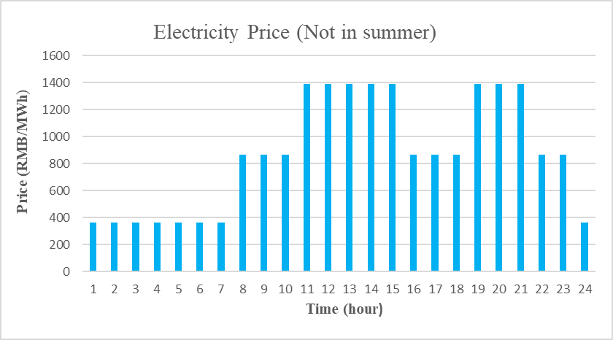

##### 碳排放数据

附件中给出了预计的8760小时的北京电力系统碳排放因子数据，天然气碳排放因子请按照计算。

注：数据是不准确的估计值。

碳排放因子曲线每个月都会变化，可以理解为电网根据实际碳排放数据发布的月度碳排放因子

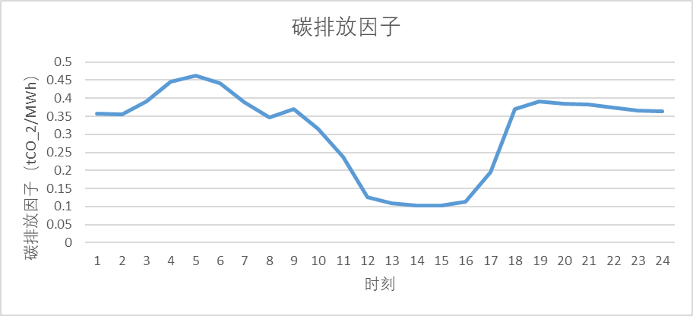

##### 可选设备：

* 设备的容量必须为基准容量的整数倍例如，分布式光伏的建设容量可以为10MW，但不能为10.5MW
  + 除光伏、风电、储能以外，**容量**指的均为**输入能量的最大值**。
  + 储能同理，例如对于储电设备，只可以建设1MW/2MWh，2MW/4MWh，3MW/6MWh的设备。
* 在名称后标注**A/B**的设备为同一类型设备的两种型号，各个参数均有不同
* 各分区因地理政治人文等因素可选型设备不同，请在范围内选型。

|  |  |  |  |  |
| --- | --- | --- | --- | --- |
| 设备 | 运行效率 | 成本 | 寿命(年) | 基准容量 |
| **学生区可选设备** | | | | |
| 压缩式制冷机组**A**(CERS_A) | 4 | 40万/MW | 10 | 0.5 MW |
| 电制气(P2G) | 0.4 | 10万/MW | 10 | 0.5MW |
| 电锅炉(EB) | 0.9 | 60万/MW | 20 | 2 MW |
| 地源热泵**B** () | 6 | 350万/MW | 20 | 10 MW |
| 储电 | 0.92（不考虑自损耗） | 400万/MWh | 10 | 1MW/2 MWh |
| 储热 | 0.95（不考虑自损耗） | 9万/MWh | 20 | 8MW/40 MWh |
| 蓄冷 | 0.95（不考虑自损耗） | 9万/MWh | 20 | 8MW/40 MWh |
| 分布式光伏 | - | 700万/MW | 20 | 1 MW |
| **教学办公区可选设备** | | | | |
| 热电联产机组**A** | 电：0.22 热：0.5 | 850万/MW | 30 | 2 MW |
| 吸收式制冷机组 | 0.8 | 60万/MW | 20 | 12 MW |
| 冷热电联供 | 电：0.4 热：0.3 冷：0.3 | 400万/MW | 30 | 3MW |
| 燃气蒸汽锅炉 | 0.95 | 40万/MW | 30 | 2 MW |
| 储电 | 0.92（不考虑自损耗） | 400万/MWh | 10 | 1MW/2 MWh |
| 储热 | 0.95（不考虑自损耗） | 9万/MWh | 20 | 8MW/40 MWh |
| 蓄冷 | 0.95（不考虑自损耗） | 9万/MWh | 20 | 8MW/40 MWh |
| 风机 | - | 700万/MW | 20 | 1 MW |
| **教工区** | | | | |
| 热电联产机组**B** | 电：0.25 热：0.55 | 790万/MW | 30 | 8 MW |
| 地源热泵**A** | 5 | 380万/MW | 20 | 2 MW |
| 压缩式制冷机组**B** | 5 | 60万/MW | 20 | 12 MW |
| 燃气轮机 | 0.7 | 60万/MW | 20 | 5MW |
| 内燃机 | 电：0.35 热：0.5 | 280万/MW | 20 | 10MW |
| 储电 | 0.92（不考虑自损耗） | 400万/MWh | 10 | 1MW/2 MWh |
| 储热 | 0.95（不考虑自损耗） | 9万/MWh | 20 | 8MW/40 MWh |
| 蓄冷 | 0.95（不考虑自损耗） | 9万/MWh | 20 | 8MW/40 MWh |

### 电网参数

清华综合能源系统中能量枢纽之间电网线路的电抗为：0.000281pu，线路容量可根据规划结果进行调整，线路拓建成本无需计入规划结果。

### 规划目标：

为碳中和下的清华大学进行综合能源系统的规划，设计各类型能量转化设备的**配置方案与连接方案**。使得三个能量枢纽在8760小时的运行下满足所有负荷，并且使得碳排放总量在限值之下。

（为了简化问题，假设能量枢纽从零开始建设，不考虑原有设备建设情况）

### 目标函数：

最终的成本包括两部分，其中包括：建设成本的等年值折算成本、校园全年的运行成本与碳排放惩罚系数

其中，为运行成本，由电价，气价与失负荷价格组成，电价，气价可参考excel中给出的数据，所有能源形式的失负荷惩罚统一设为

设定为碳排放成本，设定碳排放上限为。若碳排放不超过该上限，则该项成本为0，若超过该上限，则所有超出上限的碳排放值需要额外购买碳汇或通过校外投资等效降低碳排放量，价格设为。

为等年值建设成本，等年值折算方法如下：

为实际建设成本，为贴现率，取值为4%，为设备使用年限

## 课程流程：

1、Excel中给出不同能量转化设备的能量转化效率，造价，使用年限等信息。同学需要通过在课上学习到的知识对校园三个分区设备进行选型，确定设备个数与设备在能量枢纽中的连接关系。本过程中方法不限，可以采用编程优化的方法，也可以直接通过观察数据直接得到结果。

2、确定设备个数与能量枢纽连接关系后，同学们可以使用MEOS云平台进行综合能源系统运行模拟，并获取模拟运行的数据。

### 关于MEOS云平台的说明：

##### 平台操作的说明：

参考附件中的【综合能源运行模拟模块-使用手册.docx】

平台建设初期，程序在持续迭代中，所以有些截图是旧版本的，大家忽略就好

##### 录入数据的说明（平台建设中，待定）

* MEOS平台的默认设置为设备的基准容量，若某个设备需要建设两个或以上，可以通过添加多个同类设备 或 修改设备最大输入的方式来在平台录入你的规划结果。（若最大输入不为基准容量的整数倍，按向上取整）
* 风电光伏数据录入MEOS平台时需要自己用基准容量乘以标幺值来进行录入，此外还需要在平台中输入对应的容量

##### 平台优化的说明：

MEOS云平台中的优化目标为，**能量枢纽每日经济运行结果最优**，例如针对本次作业，平台会对365天进行**逐日优化**，在优化过程中，运行优化函数为：

其中，,是电价与气价，为失负荷惩罚。

约束包括：能量转换效率约束，可再生能源出力上限约束，负荷约束，设备最大容量约束，储能约束（储能仅考虑日内SOC平衡，不考虑日间SOC延续性的影响）

在excel中，预先设定了电，气两种能量的价格，在模拟运行中，同学可以调整输入系统中的价格，实现对低碳用能行为的引导，例如可以把所有价格都设置得非常高，强迫系统只使用能量枢纽内的可再生能源。

说明：在第三步的成本比较中，仍然以实际分时价格为准进行规划总体效益的比较。

3、获取模拟运行数据后，同学需要将规划结果与模拟运行数据提交至Data Fountain平台（一个实时OJ平台，沟通中，提交数据形式待定），平台会对规划结果与运行结果进行比较，最终给出等年值下的成本排名（排名每日更新）

4、同学们根据整体规划过程撰写报告，并最终在网络学堂上传报告、规划结果、运行数据。

说明：OJ平台排名仅作为打分参考，但一定要上传至少一个规划结果。目的在于让同学了解不同规划结果下规划与运行结果的差异，并且了解自己规划结果的实际表现在课程中的平均水平。实际给分依据包括报告完成情况，对规划的分析，对思考题的理解，OJ平台排名等多项因素。请同学们不要过度关注排名。

### FAQ：

**Q：我可以直接将问题建模为一个规划问题然后一步求解出结果吗？**

A：如果通过一步整体优化来求解规划结果，可能无法直接得到想要的结果。因为平台中的运行优化逻辑为，**每日的经济运行最优**。一步优化的话，每天的运行并不是经济最优运行的结果。平台如此优化的逻辑是因为在实际中，由于负荷的难以预测性，也是不可能对全年进行整体优化从而使得碳排放满足约束的。因此作业希望大家通过对成本的设计，引导用户实现低碳用能行为。

**Q：如果和别人结果相同怎么办？**

A：那就如实填写数据，最终打分的主要参考依据为规划的思路。此外，如果在作业完成过程遇到困难，得到了（助教以外）别人的帮助，希望大家注明具体什么部分得到了帮助。

**Q：如果有人在OJ平台上提交了错误或编的结果怎么办？**

A：最终提交后，助教打开MEOS中学生账户中的工程来进行校验，如果不一致，会酌情扣分。

**Q：如果平台出bug了怎么办？**

A：我希望不会出bug.....如果出bug（或者在黑窗口中看到了“遇到某情况请联系助教”的信息）就赶快私信助教，然后我去赶快改bug _(:_」∠)_

##### 数据单位说明：

在MEOS平台中，天然气价格与热源价格（本次作业中不会涉及）分别为与，折算时按照，一立方米燃气=36000kJ=10kWh=0.01MWh，换算

除去价格与碳排放系数以外，所有单位均为或，能量转化设备单位为

## 拓展思考（开放性问题，学有余力的同学可以选择回答）

以下问题的回答形式可以为简答，也可以通过修改自己原有代码后给出数值分析~~（也可以不答）~~，不需要通过平台验证。

1. 学校目前在尝试通过**"建筑热桥隔断/气密性加强/智能建筑能效监测"**等方案降低学校实际热负荷，（本题中采用改造后的方案作为供热量预测值），在本问题框架下，可以如何量化该方案带来的经济效益与减排效益？

* 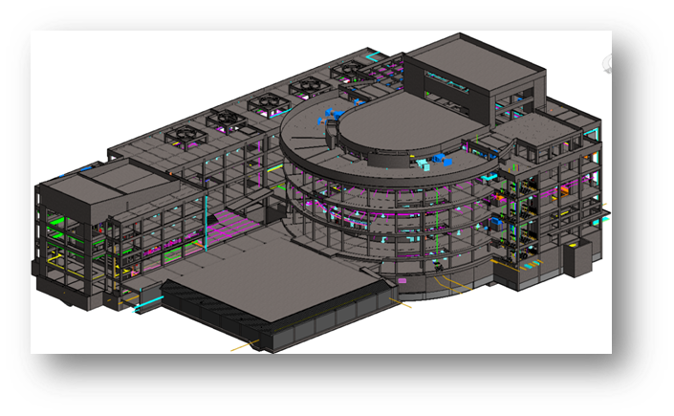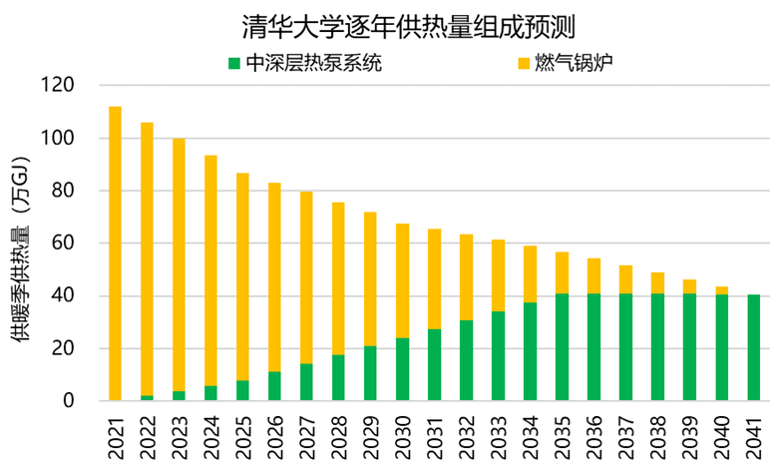
* 参考数据：校园建筑供暖能耗整体水平由当前为：，学校改造目标为降至国际一流标准：，图中为建筑改造后的供热量估计

1. 在碳中和方案中，一种可能的方案是在校内建设**跨季节性冷热联储**（计划建设在校河水系之下），从而实现跨季节冷热联储。这样的设备可以如何在规划问题中建模？如何分析该方案的经济效益？

* 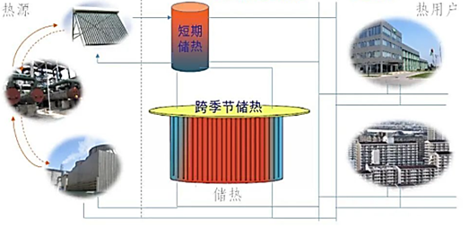

1. 在运行优化中，往往通过综合能源系统的稳态模型进行建模，而综合能源系统的一大优势在于热、气管道的时间常数远大于电力系统。可以如何建模这样的特性？以及如何在实际运行优化中考虑这样的特性？（提示：可以考虑管道等效的储能效益）
2. 分区规划Energy Hub时，区域之间的能量交换要受到传输线路容量的影响，如果传输容量受限如何分区规划Energy Hub，如果传输容量不足如何对线路传输容量进行规划。